Приложение № 2
к решению Совета депутатов
г.Полярные Зори
от_________________№_____
Внесение изменений в Правила землепользования и застройки муниципального образования  город Полярные Зори с подведомственной территорией  КАРТА ГРАДОСТРОИТЕЛЬНОГО ЗОНИРОВАНИЯ  (Фрагмент № 1)  город Полярные Зори |  | 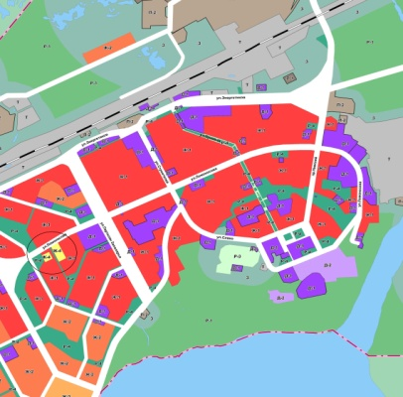
Изменить территориальную зону Ж-2 (зона застройки многоквартирными жилыми домами средней этажности) на территориальную зону Ж-4 (зона застройки индивидуальными жилыми домами) в отношении земельных участков с кадастровыми № 51:28:0080001:250 (площадью 1174 кв.м.), № 51:28:0080001:251 (площадью 1161 кв.м.), № 51:28:0080001:301 (площадью 1000 кв.м.), № 51:28:0080001:299 (площадью 1000 кв.м.), № 51:28:0080001:285 (площадью 968 кв.м.), № 51:28:0080001:300 (площадью 1000 кв.м.), № 51:28:0080001:111 (площадью 1050 кв.м.), № 51:28:0080001:287 (площадью 669 кв.м.), № 51:28:0080001:286 (площадью 1000 кв.м.), № 51:28:0080001:224 (площадью 1331 кв.м.), № 51:28:0080001:155 (площадью 11023 кв.м.) расположенных: Мурманская область, МО г.Полярные Зори с подведомственной территорией, в р-не ж/д ст. Полярные Зори.
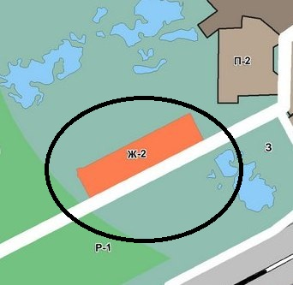 |  | 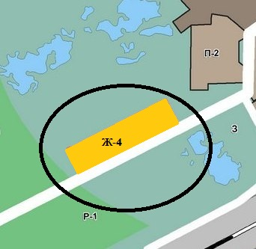
Фрагмент карты градостроительного зонирования до внесения изменений – существующая ситуация |  | Фрагмент карты градостроительного зонирования после внесения изменений
УСЛОВНЫЕ ОБОЗНАЧЕНИЯ:
Ж-2 | - Зона застройки многоквартирными жилыми домами средней этажности
Ж-4 | - Зона застройки индивидуальными жилыми домами

